**CFCA安全证书操作流程**

# 目的

为了保证证书传输过程中的安全性，商户直接通过宝付商户后台进行上传和下载安全证书。

# 涉及产品

安全证书加密主要用于宝付所有产品。

# 适用环境

宝付正式环境信息

# 四、安全证书介绍

通过“商户后台->商户服务->安全证书上传”操作**上传公钥**和**下载CFCA公钥**，下载公钥和上传CFCA公钥时必须先选择对应的终端号。

**安全证书的相关操作只有商户管理员才能进行操作。**

为了保证证书的安全性，建议商户上传和下载证书时进行安全认证设置（即：通过宝付盾或手机号码进行验证）。

# 五、操作步骤

## 安全设置

### 1.1设置安全认证（手机验证）

点击：商户服务->安全证书上传，提醒**设置安全认证**。如果不设置则可以关闭（为了保证其证书的安全性建议设置），**以设置安全认证（认证方式：手机号码）为例**，如无需设置安全认证请直接跳转2.1继续查看操作流程

点击“设置安全认证”跳转至安全认证中心，如下图：

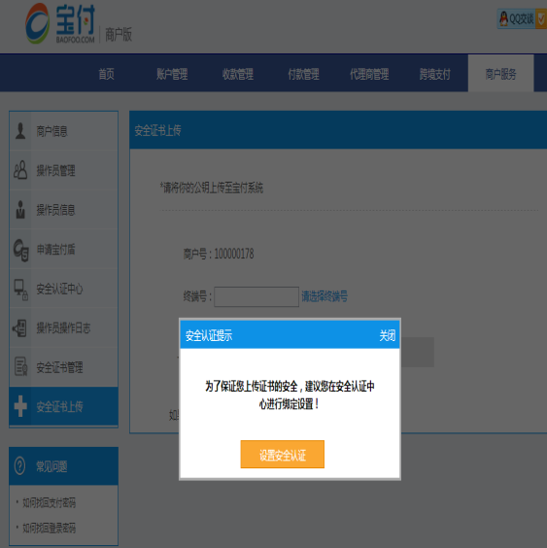 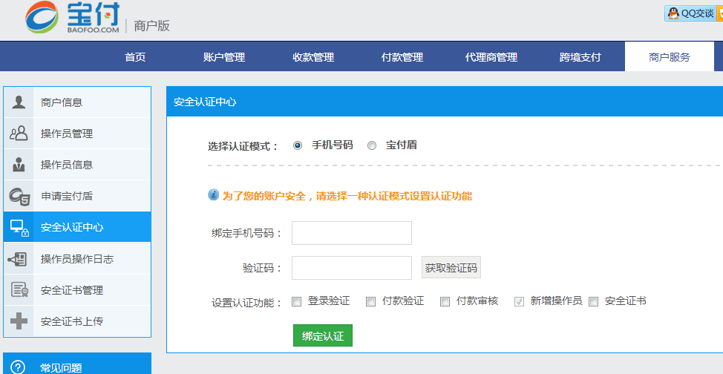

输入手机号码并获取验证码，**输入验证码**并**勾选安全证书**，即可设置成功。如下图：

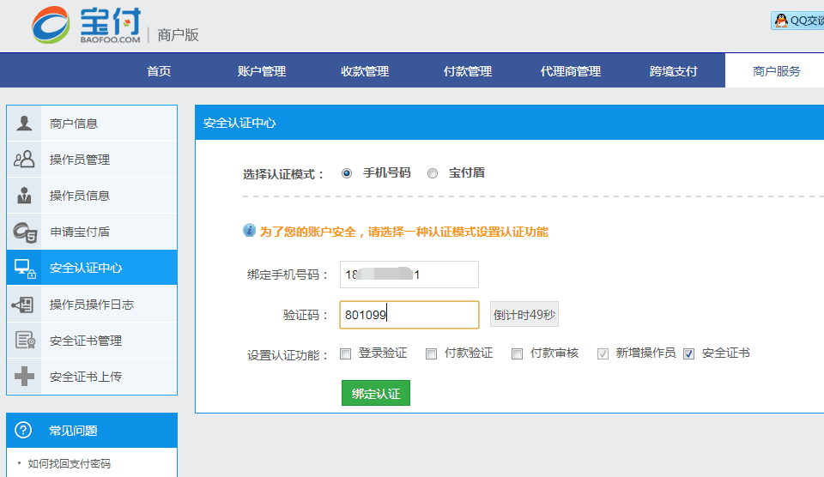 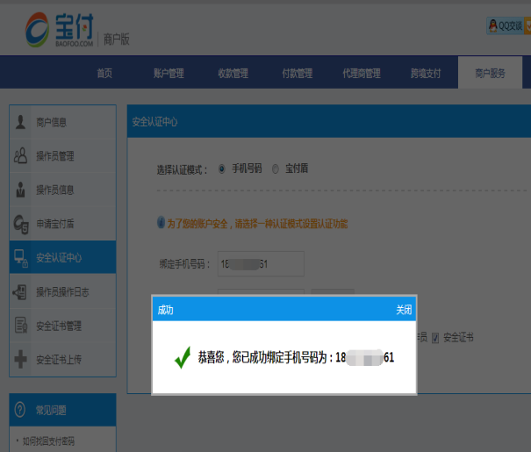

## 安全证书上传及下载

### 2.1 选择终端

以已经设置手机安全认证为例，点击“请选择终端号”，先选择需上传商户公钥的**终端号**；如下图：

注：选择已上传证书的终端号会覆盖原证书，请谨慎选择终端号。

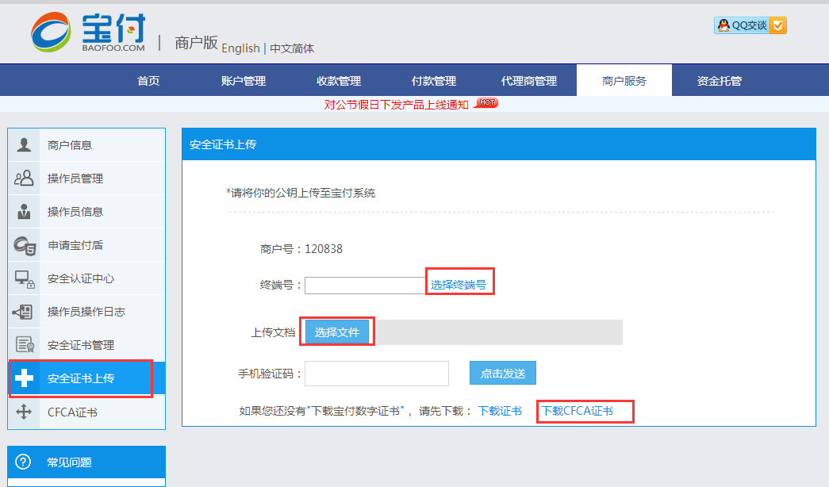

### 2.2 证书信息显示

点击【商户服务->CFCA证书】，商户即可根据商户CFCA证书信息栏获取序列号和授权码。商户随即登录CFCA官网下载公钥和私钥，操作流程请参考《操作手册》。如下图:

注：该页面也可查看证书的有效期，在证书生效之前联系宝付更新新证书。

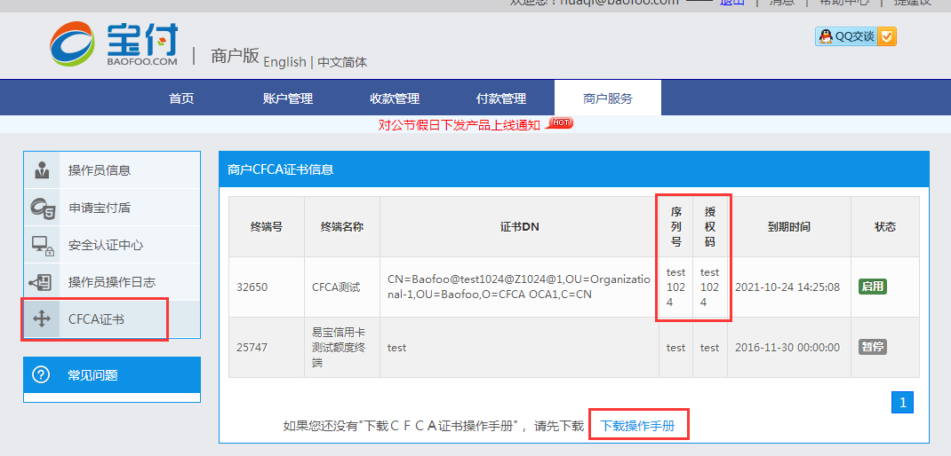

### 2.3上传证书（上传商户公钥）

输入终端号后，点击，选择需要上传的商户公钥（通过CFCA官网下载的cer格式的文件）。如下图：

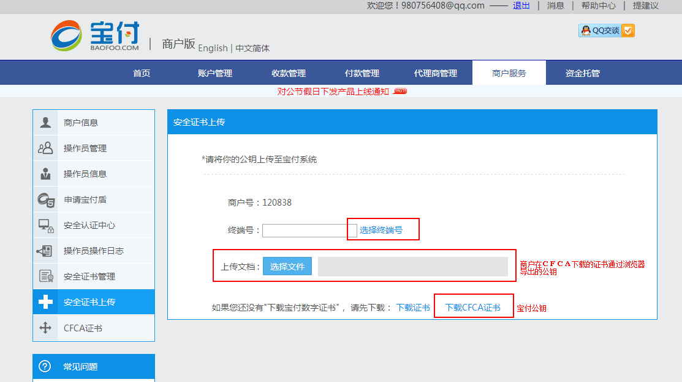

### 1.5 下载证书（下载宝付公钥）

若没有下载宝付数字证书（宝付公钥），点击即可成功下载。该公钥用于解密宝付发送的加密报文。如下图：

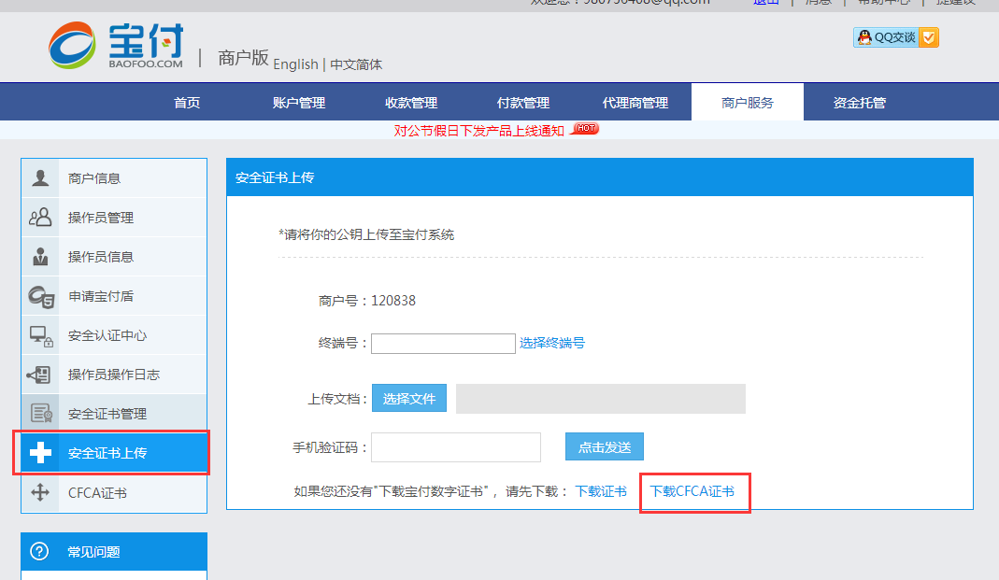

## 3 安全证书管理

### 3.1 查看和删除证书

点击“商户服务->安全证书管理”，可以查看所有终端的产品、证书有效期、状态等信息。

点击即可删除已上传对应的终端证书。

注：为了保证您的证书正常使用，请不要随意操作“删除”按钮，只有在商户测试阶段上传错误才可删除。

